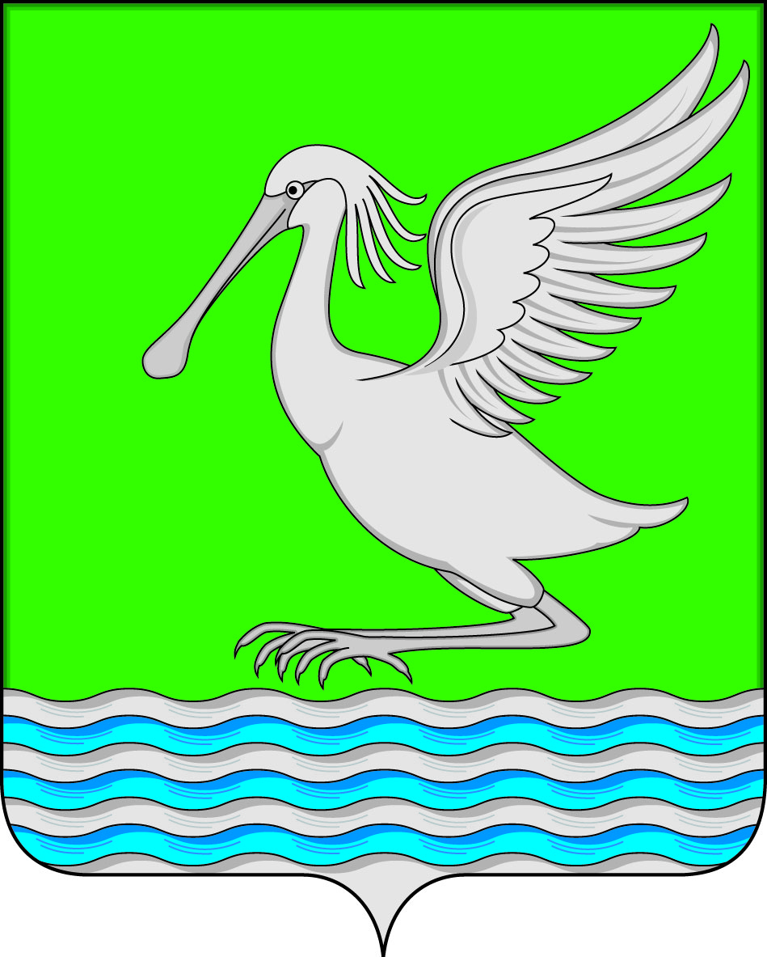**ТУРИСТИЧЕСКОЕ ОБЪЕДИНЕНИЕ ШКОЛЬНИКОВ**

**МБОУ ДО «ЦЕНТР ВНЕШКОЛЬНОЙ РАБОТЫ» ПОС. КРАСНАЯ ГОРБАТКА СЕЛИВАНОВСКОГО РАЙОНА**

**ОТЧЕТ**

**о водном туристском походе** **I (первой) категории сложности**

Маршрутная книжка №02/07-2020

Руководитель группы Буров А.И.

Проживающий по адресу:

пгт.Красная Горбатка, ул. Строителей,

д.14, кв.3

тел. (910)193-15-97

Маршрутно-квалификационная комиссия МРОО «Муромского клуба туристов» рассмотрела отчет и считает, что поход может быть зачтен всем участникам и руководителю I (первой) категорией сложности.

Отчет использовать в библиотеке пгт.Красная Горбатка

**Вид путешествия**: водный

**по маршруту:** р. Колпь — (с. Заколпье – с. Купреево – с. Таланово – с. Колпь – пос. Красная Заря) – р. Гусь (г. Гусь-Железный) -р. Ока -до (г.Касимов Рязанская область)

совершенном с 24июля по 28 июля 2020 года.

**Участники похода:** туристическое объединение школьников пос. Красная Горбатка Селивановского района Владимирской области

**Руководитель походной группы** : Буров Александр Игоревич

**Категория сложности:** первая

**Средства сплава:** Байдарки 3 экипажа, сплав средство-тип «Хатанга -2».

**Протяжённость маршрута**: 150,5 км

**Состав группы:**

|  |  |  |  |  |
| --- | --- | --- | --- | --- |
| **№ п/п** | **Ф.И.О.** | **Год рож- дения** | **Туристская подготовка** | **Обязанности в группе** |
| 1 | Буров Александр Игорьевич | 1961 | 15 лет водного туристического стажа, р. Теша, р.Колпь, р.Ушна, р. Судогда, р. Лух | Руководитель, завхоз группы |
| 2 | Ермолаев Юрий Иванович. | 1963 | р. Теша, р.Колпь,р.Ушна, р. Судогда, р. Лух | Участник, медик,повар |
| 3 | Николаева Елена.Александровна. | 2002 | р. Теша, р.Колпь,р.Ушна, р. Судогда, р. Лух | Участник, зам.руководителя, штурман |
| 4 | Коврижных Ксения Алексеевна | 2006 | р.Колпь,р.Ушна, | Участник, наблюдатель |
| 5 | Сорокин Артем Евгеньевич | 2004 | р. Теша, р.Колпь,р.Ушна, р. Лух | Участник, ремонтник |
| 6 | Корнишин Александр Алексеевич | 1959 | р. Карелии, р. Теша, р.Колпь,р.Ушна, р. Судогда, р. Лух | Участник, фотокорреспондент |

**Пути подъезда и выезда с маршрута**

1.Заброска группы осуществлялась пассажирским микроавтобусом «Газель» по следующему маршруту: пос.Красная Горбатка – с. Малышево – д.Драчево - с.Бутылицы-пос. Добрятино- пос. Золотковский - по дороге на г. Гусь-Хрустальный не доезжая 3 км до с. Заколпье у автомобильного моста сход группы участников .

2.Расстояние заброски составило 91 км. Время в пути от точки загрузки до точки схода группы составила 1час 45 минут. Подъезд к месту заброски осуществлялся по асфальтированной дороге, находящейся в удовлетворительном состоянии. На мосту через р. Колпь находится удобная поляна для сборки байдарок и схода на водную поверхность.

3. Доставка группы обратно осуществлялась тем же пассажирским микроавтобусом «Газель» по следующему маршруту: г. Касимов – г. Меленки -с.Бутылицы - д.Драчево- с. Малышево-пос. Красная Горбатка. Расстояние возврата группы составило 125 км. Время в пути 2 часа 15 минут.

**Описание маршрута**

Река Колпь, левый приток Гуся, образуется около деревни Борзино на уровне 115 м и впадает в Гусь на уровне 87 м. Река Колпь течет на юг Владимирской области вначале преимущественно лугами, река петляет по болотистой местности в низких берегах, поросших кустарником, а местами ольхой, осиной и черемухой. В русле попадаются мели, практически вся водная гладь реки покрыта водорослями и кувшинками. Долина реки служит восточной границей Владимирской Мещеры. Вода реки Колпь значительно светлее, чем вода мещерских рек, так как в ее верховьях нет торфяных болот.

От последнего населенного пункта на реке во Владимирской области поселка Красная Заря река течет по Рязанской области, петляя по луговой и лесистой пойме. В 5 км выше города Гусь-Железный р.Колпь вливает свою прозрачную воду в коричневато бурую воду реки Гусь. Чуть выше (примерно 0.5 км) стрелки р.Гусь-р.Колпь находится прекрасно оборудованная стоянка со столом и лавочками. Ориентир – сосновый бор, стоящий на правом берегу. Более широкая река Гусь около 7км протекает на юг где впадает в полноводную р. Ока. По Оке мы сплавляемся около 20 км до автомобильного моста где нас и забирает транспорт.

**1 день маршрута**

24 июля 2020 года дневная температура воздуха составляла 24* С, облачности не было. Старт байдарочного похода состоялся после отправки автобуса, сборки трех байдарок, экипировки участников и фотосъёмки походной группы. Время старта в 14-00.

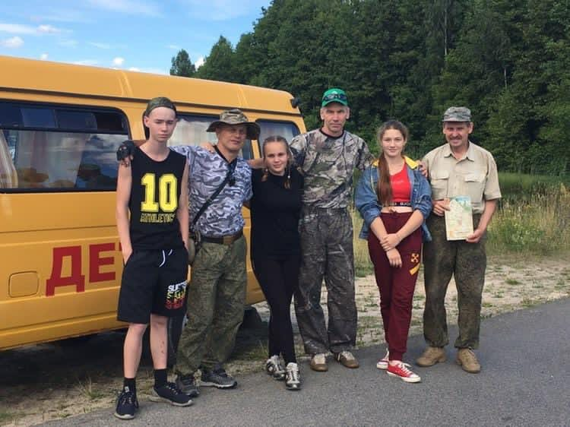

Через 2 часа средне умеренного хода экипажам встретилось первое препятствие, на котором приходилось проводить обнос байдарок. Препятствие представляло собой автодорожный проезд со встроенными бетонными сливными трубами для протоки реки.

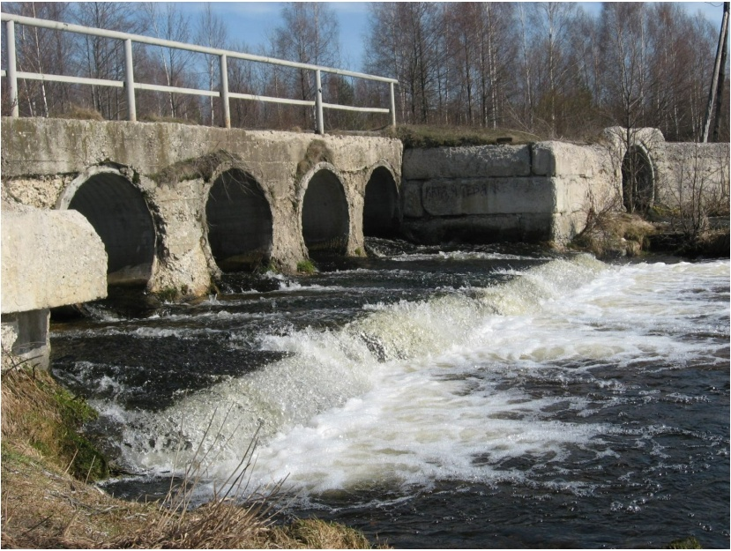

В красивом живописном месте мы сделали 20 минутный привал с перекусом и отправились дальше, понимаю необходимость максимального прохода маршрута первого дня пути оставшегося до заката солнца времени.

Разбивку лагеря на ночлег мы осуществили с левой стороны реки на оборудованной площадке, в сосновом бору с хорошим сходом к реке, на зеленой лужайке с лавочками и навесом от дождя. Месторасположение ночлега недалеко от дер. Икшево –район устье р. Черсовка, которое рекомендуем для водных туристов. За первые полдня маршрута с хорошим настроем, без непредвиденных ситуаций мы прошли по данным навигатора 30 км.

**2 день маршрута**

Подъем группы в 7-30. После приготовления сытного завтрака (овсяная каша, скоропортящие продукты из дома, чай из лесных трав), сбора гермомешков и обслуживания плавательных средств экипажи байдарок двинулись дальше. Замеряя нашу скорость сплава по GPS навигатору и сверяя движение по карте , ход байдарок был не такой на который мы рассчитывали. Скорость движения в среднем составляла от 3-4 км/час. Причиной задержки движения послужила сильная водная растительность на поверхности воды в виде кувшинок, ряски, обходных завалов деревьев и встречающихся на пути еле выступающих коряг, которые могли повредить надувные края и дно байдарок. Русло реки сильно петляло.

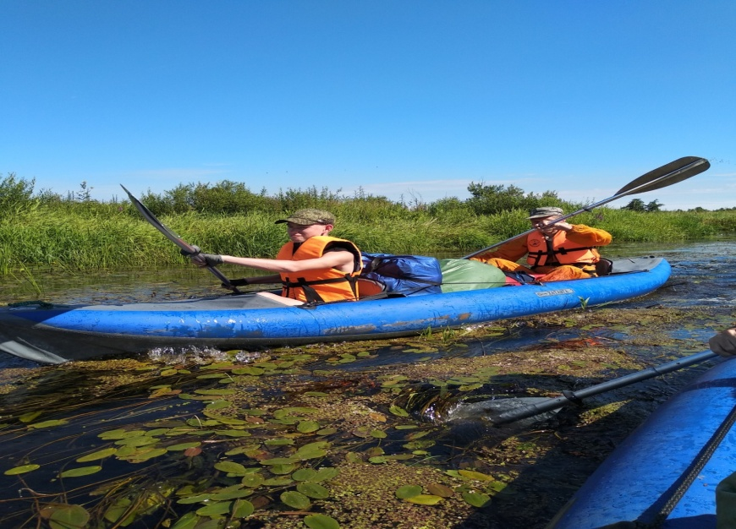

В 11-30 экипажи причалили к красивому заросшему растительностью берегу, где был расположен столик с лавочками на котором мы устроили привал для отдыха с перекусом. Слегка углубившись в лес мы обнаружили сплошное «покрывало» из ягод черники и брусники. Собранные ягоды были съедены в качестве десерта а кустики были использованы для приготовления ароматного лесного чая.

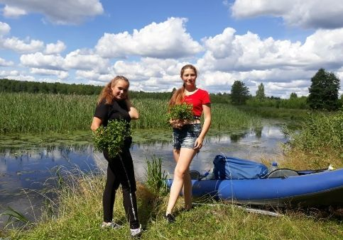

Затем после еще 2 часового перехода мы привстали на привал на приготовление обеда, приготовленного на портативной газовой плите, которую специально брали с собой.

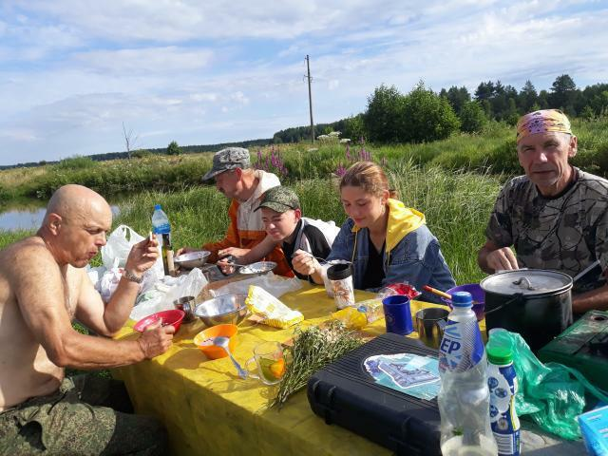

После вкусного обеда продолжили свое движение и у дер. Купреево по ходу движения реки мы пересекли автодорожный мост

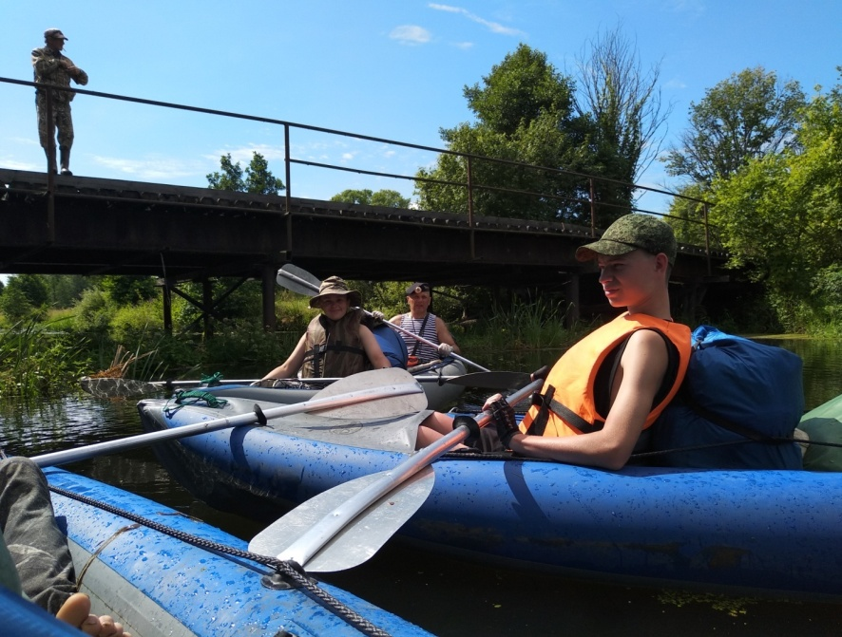

Через 5 км на правом берегу к воде выходит дер. Неверовский. Рядом с деревней расположен новый и старый автомобильный мост с деревянным настилом. Старый мост находится в полуразрушенном состоянии Рядом с ним был расположен действующий.

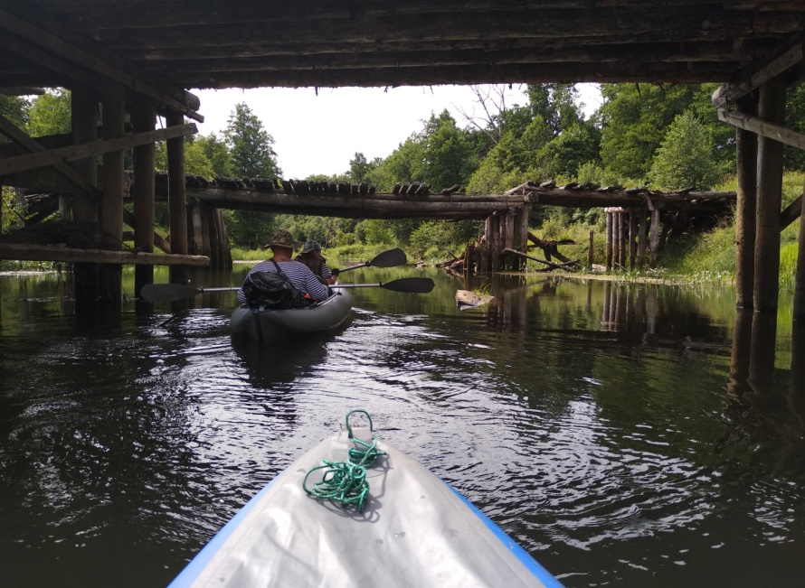

Во время движения по маршруту мы заметили, что места по которым мы проходили с небольшими заводями, где возможно водилась щука. Да, действительно поймав двух живцов мы установили жерлицы, в которых сразу же попались две набольшие хищницы.

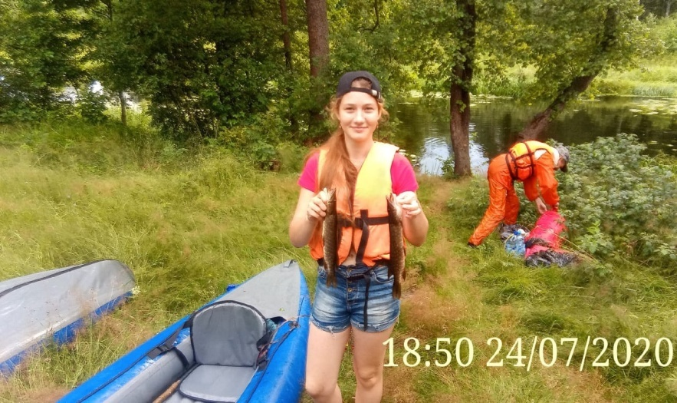

Уха была обеспечена. К вечеру было опасение что мы не найдем обустроенного места на ночлег. Но нам опять повезло, до наступления сумерек нам удалось разбить лагерь, приготовить наваристую уху.

У походного костра мы пели наши походные песни, вспоминали прошедший день и «подтрунивали» друг друга. За день мы преодолели 31,5 км и практически дошли до устья реки Чармус. В 22-30 мы легли в палатки на отдых, чтобы с новыми силами встретить новый походный день.

**3 день маршрута**

Утро выдалось солнечное и подъем был чуть раньше в 6-30 для более раннего выхода группы с места ночлега. После приема пищи на завтрак мы отправились в путь. Заросли кувшинок, ряски на воде закончились. Течение стало быстрее. Скорость движения экипажей значительно возросла до 6,5 км/ч.

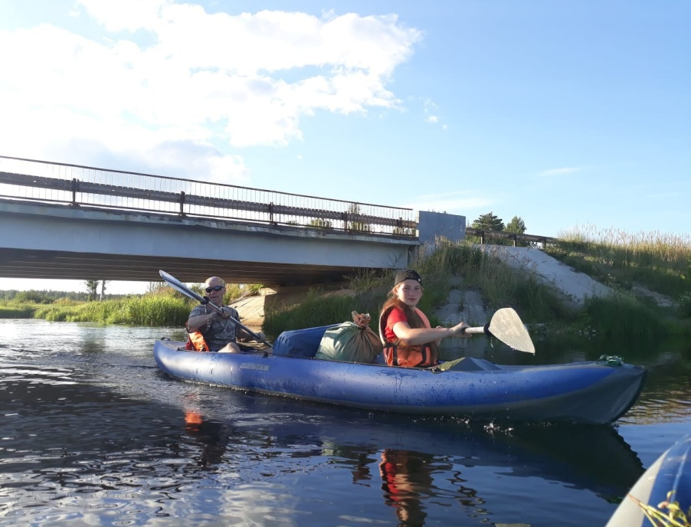

На первый перекус около 11 часов мы привстали у дер. Таланово. Там нам пришлось пополнить запасы продуктов в двух местных продовольственных магазинах и запастись питьевой водой. Мы без промедления двинулись дальше. Окружающая природа поменялась, река стала протекать по лесным нетронутым дебрям с крупными корявыми деревьями, некоторые клонились прямо в реку.

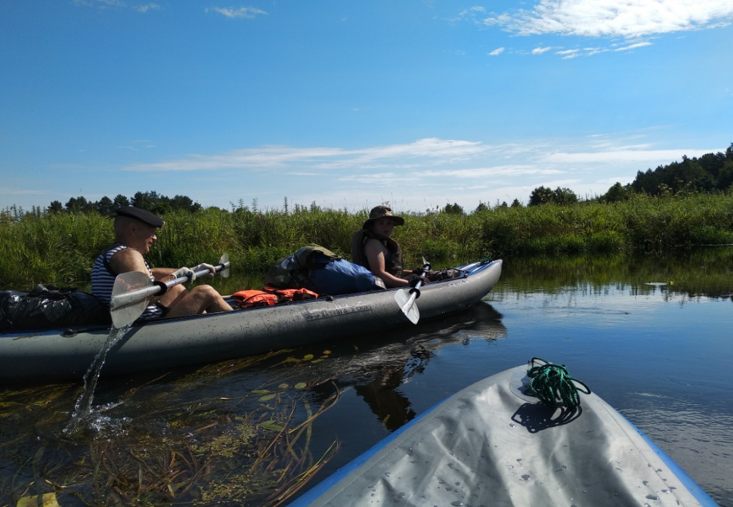

В приличном темпе, преодолевая незначительные обходные завалы, с привалом на обед мы добрались до 3 ночевки. И опять мы нашли хорошую оборудованную стоянку с наличием дров для костра. У костра мы сидели вспоминали яркие моменты прошедшего дня, немного уставшие, но довольные мы легли на отдых. За день мы установили своеобразный рекорд в 41,0 км.

**4 день маршрута**

Подъем группы состоялся в 6-30. Утро порадовало нас ярким солнышком, приготовив завтрак, собрав свой скарб мы отправились дальше покорять маршрут. Пойма реки заросла группами деревьев, дубовыми рощами, зарослями черемухи и смородины. Река течет в узкой полосе Владимирской области, глубоко вклинившейся в Рязанскую область. От последнего селения пос. Красная Заря река течет по Рязанской области, петляя по луговой и лесистой пойме.

Для перекуса мы использовали открытый охотничий домик стоявший не далеко от реки. К сожалению, у нас заканчивалась питьевая вода и мы решили максимально двигаться дальше, чтобы обед нам приготовить уже г. Гусь-Железный. Слева от нас мы прошли пос. Чаур.

Вот здесь нам приходилось преодолевать себя, на морально волевых качествах, невзирая на некоторую накопленную усталость, двигаться дальше. Не доходя 5 км до Гусь-Железный мы прошли слияние р Колпь, которая вливает свою прозрачно-белесую воду в коричневую воду реки Гусь. Дойдя до данного населенного пункта мы привстали, чтобы оценить дальнейший сплав у большого моста.

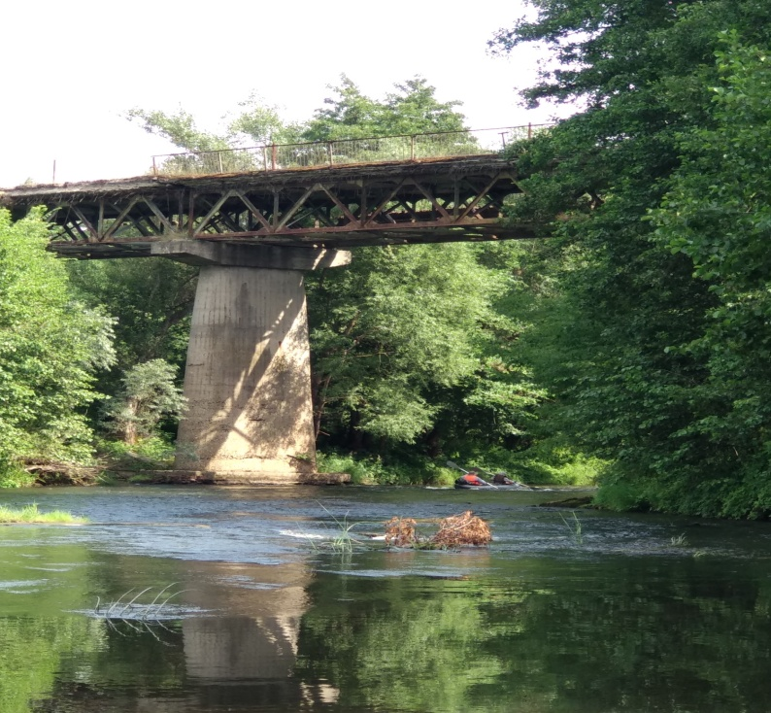

Было немного стрёмно сплавляться из-за мелководья, подводных камней, однако мы справились без происшествий.

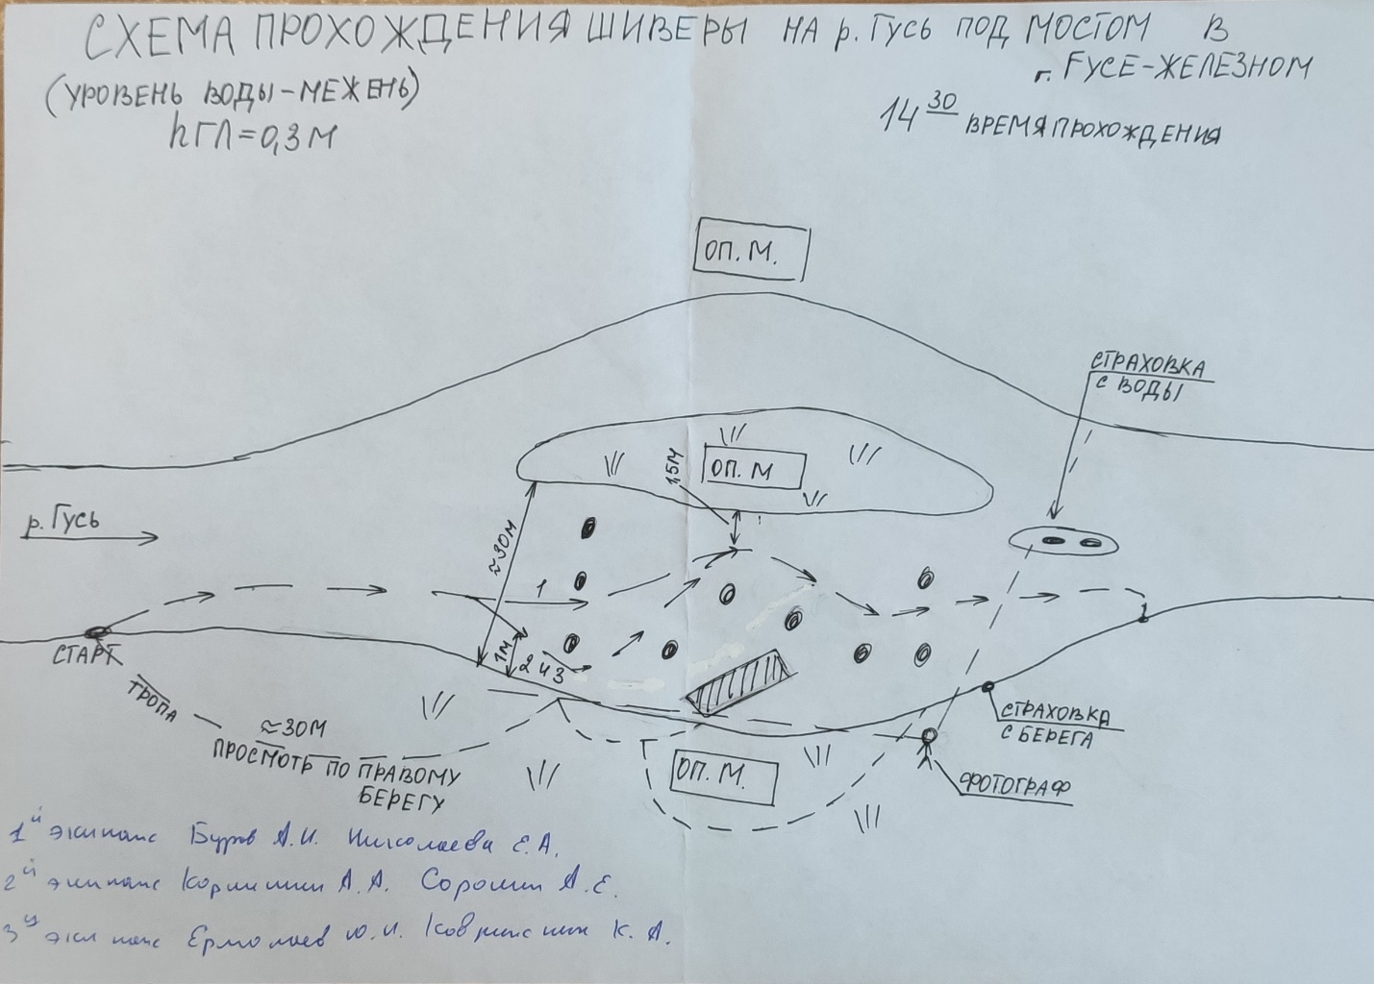

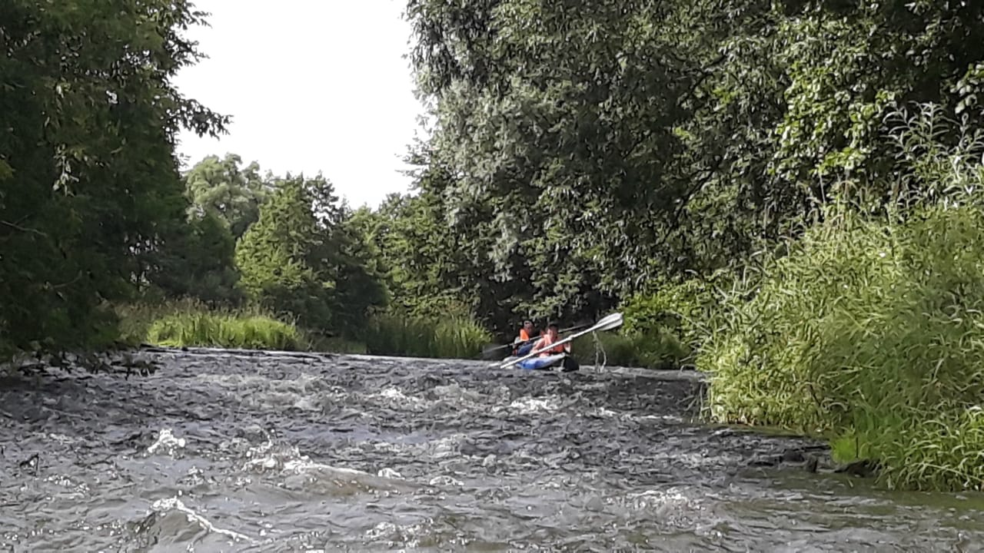

Набрав питьевую воду из ближайшей колонки мы стали приготавливать обед. После моста, справа мы на удобной площадке со столиком и лавочками приготовили обед, пообедали, пообщались с местными жителями. Отдохнув и искупавшись мы двинулись дальше. Красоты города завораживали, особенно местный собор. За г. Гусь-Железным река протекает длинными плесами с шириной до 50 метров . Пройдя еще окого 7 км от города река впадает уже в величественную р.Оку. С левой стороны на слиянии рек мы и разбили свой лагерь. Уставшие, но довольные, что добрались до большой реки, сготовили ужин из оставшихся запасов заночевали

**5 день маршрута**

Утренний подъем был несколько запоздалым в 8-00. Погода стояла теплая, росы не было, по небу плыли перистые облака. Наступил заключительный день нашего путешествия. До старинного города Касимов по реке Ока оставалось пройти около 20 км.

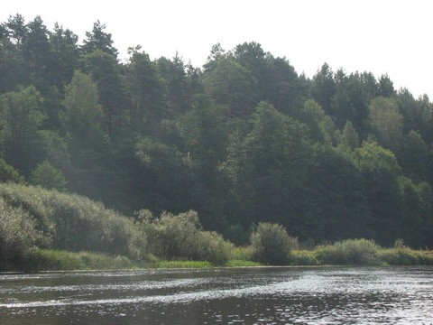

К обеду в 13-00 мы уже подошли к конечной точке маршрута практически рядом с городом. Высадку сделали с правой стороны не доходя до большого автомобильного моста Поразило наше внимание большое количество величественных церквей. Из остатков пресной воды мы приготовили травяной чай, и из запасов рыбных консервов мы приготовили рыбный суп.

Вот так закончилось наше путешествие. На микроавтобусе собрав и просушив байдарки мы отправились домой, по дороге мы довольные, что одолели этот не легкий путь мы смеялись и приятная мышечная усталость чувствовалась по всему телу.

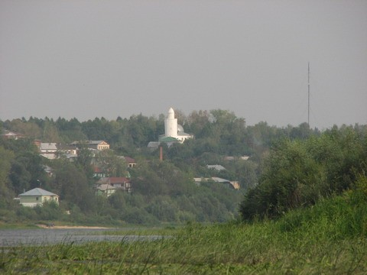

До новых походных байдарочных встреч. Семь футов под килем!

**Выводы и рекомендации**

* Поход пройден группой полностью и в установленные сроки. Минимальное время, за которое можно пройти поход по реке Колпи - это пять дней от моста у деревни Заколпье до г. Касимова.
* Участники закрепили знания и навыки, полученные в ранее проведенных путешествиях, повысили мастерство управления судами при прохождении сложных слаломных препятствий, отработали приемы самостраховки и взаимостраховки с воды в условиях бурной воды.
* В группе обязательно следует иметь медицинскую аптечку и ремнабор. Аварийный выход возможен в течении всего маршрута. Сход с маршрута по чрезвычайным обстоятельствам может занять, максимум половину дня.
* На протяжении всего маршрута хорошо ловится рыба, встречаются грибы и ягоды, но рассчитывать на "подножный корм" не стоит.
* Вторая половина лета характерна обилием комаров, и, в меньшей степени, мошки. Следует иметь репеллент в достаточном количестве.